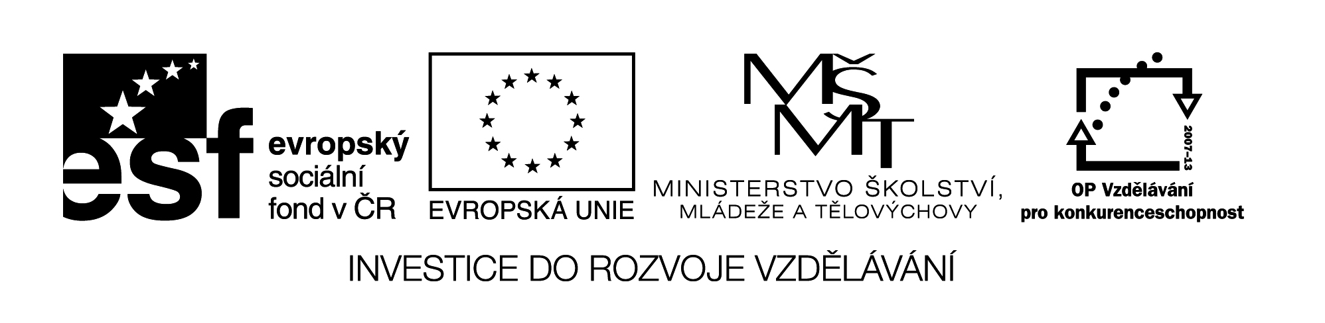
Označení materiálu: VY_ 32_INOVACE_NEMCINA3_09
Název materiálu: Osobní zájmena a předložky se 3. pádem
Tematická oblast: Německý jazyk 3.ročník
Anotace: Pracovní list slouží k procvičování předložek a osobních zájmen
3. pádu, obsahuje cvičení na doplňování předložek do vět a překlad vět z německého jazyka.

Očekávaný výstup: Žáci umí určit předložky 3. pádu, ví, jak se změní osobní zájmena a umí vědomosti používat ve větách.

Klíčová slova: aus, bei, mit, von, zu, mir, dir, uns, euch, Ihnen
Metodika: Jednotlivá cvičení slouží k procvičování předložek a zájmen
3. pádu. Materiál lze žákům rozeslat elektronicky, anebo elektronicky použít ve výuce.

Obor: 29-54-H/01 Cukrář, 66-51-H/01 Prodavač
65-51-H/01 Kuchař-číšník
Ročník: 3.
Autor: Ing. Lenka Dvořáčková
Zpracováno dne: 6. 12. 2012

Prohlašuji, že při tvorbě výukového materiálu jsem respektoval(a) všeobecně užívané právní a morální zvyklosti, autorská a jiná práva třetích osob, zejména práva duševního vlastnictví (např. práva k obchodní firmě, autorská práva k software, k filmovým, hudebním a fotografickým dílům nebo práva k ochranným známkám) dle zákona 121/2000 Sb. (autorský zákon). Nesu veškerou právní odpovědnost za obsah a původ svého díla.

Zájmena a předložky se 3. pádem
Předložky se 3. pádem
aus z
bei u, při
mit s
nach po (o čase), do (o místě)
von od
zu k (o místě)
außer kromě
seit od (o čase)

Zájmena ve 3. pádě
Jednotné číslo:
1. pád | ich | du | er | sie | es
3. pád | mir | dir | ihm | ihr | ihm

Množné číslo:
1. pád | wir | ihr | sie | Sie
3. pád | uns | euch | ihnen | Ihnen

Cvičení:
1. Přeložte:
s tebou k němu
se mnou k ní
s námi k nám
s ní k vám
u tebe od Vás
u mě od tebe
u nás od nich
u Vás od ní
do Prahy po tobě

2. Doplňte do vět vhodné předložky, věty přeložte:

Ich gehe ........... dir heute ins Theater.
Tanja geht nicht ........... uns zu Besuch.
Ich lerne .......... zwei Jahre Deutsch.
Wir sind heute Abend ........... Hause.
Meine Mutter kommt auch ………. meinem Vater.
Möchten Sie noch etwas ………. dem Trinken?
Ich habe ……. dir einen Brief bekommen.
Gib mir ……….. dem Schrank die Hose!
Er möchte ………. euch sprechen.
Ich muss schnell ………. Hause laufen.

3. Přeložte:
Kdo je dnes u nás?
V pondělí k vám přijdu.
Přeji Vám všechno nejlepší.
Přeji ti dobrou chuť.
Můj bratr je u tebe.
Chtěla bych chleba s máslem.
Odpoledne pojedeme do Prahy.
Kromě mě půjdou do kina všichni.

4. Doplňte do tabulky chybějící zájmena:

1. pád | er |  |  | ich |  | Sie | du
3. pád |  | uns | ihnen |  | ihr

Správné řešení:
1. Přeložte:
s tebou – mit dir k němu – zu ihm
se mnou – mit mir k ní – zu ihr
s námi – mit uns k nám – zu uns
s ní – mit ihr k vám – zu euch
u tebe – bei dir od Vás – von Ihnen
u mě – bei mir od tebe – von dir
u nás – bei uns od nich – von ihnen
u Vás – bei Ihnen od ní – von ihr
do Prahy – nach Prag po tobě – nach dir

2. Doplňte do vět vhodné předložky, věty přeložte:

Ich gehe mit dir heute ins Theater.
Jdu s tebou dnes do divadla.
Tanja geht nicht zu uns zu Besuch.
Tanja k nám nejde na návštěvu.
Ich lerne seit zwei Jahre Deutsch.
Učím se dva roky němčinu.
Wir sind heute Abend zu Hause.
Dneska večer jsme doma.
Meine Mutter kommt auch mit meinem Vater.
Moje matka přijde s mým otcem.
Möchten Sie noch etwas zu dem Trinken?
Chtěli byste ještě něco k pití?
Ich habe von dir einen Brief bekommen.
Dostala jsem od tebe dopis.
Gib mir aus dem Schrank die Hose, bitte!
Dej mi ze skříně kalhoty, prosím!
Er möchte mit euch sprechen.
Chtěl by s vámi mluvit.
Ich muss schnell nach Hause laufen.
Musím rychle běžet domů.

3. Přeložte:
Kdo je dnes u nás? Wer ist heute bei uns?
V pondělí k vám přijdu. Am Montag komme ich zu euch.
Přeji Vám všechno nejlepší. Ich wünsche Ihnen alles Gute.
Přeji ti dobrou chuť. Ich wünsche dir gut Appetit.
Můj bratr je u tebe. Mein Bruder ist bei dir.
Chtěla bych chleba s máslem. Ich möchte Brot mit Butter.
Odpoledne pojedeme do Prahy. Nachmittag fahren wir nach Prag.
Kromě mě půjdou do kina všichni.
Außer mir kommt ins Kino alle.

4. Doplňte do tabulky chybějící zájmena:

1. pád | er | wir | sie | ich | sie | Sie | du
3. pád | ihm | uns | ihnen | mir | ihr | Ihnen | dir

